**Лабораторная работа 2**

1)Реализуйте программу из примера (двухступенчатая функция) в режиме

пошагового выполнения (F10) с расставленными отсечениями (!) и без

отсечений. Объясните разницу.

f(X, 0):-X<3.

f(X, 2):-3=<X,X<6.

f(X, 4):-6=<X.

?-f(2, Y)->write(Y),nl.

?-f(5, Y)->write(Y),nl.

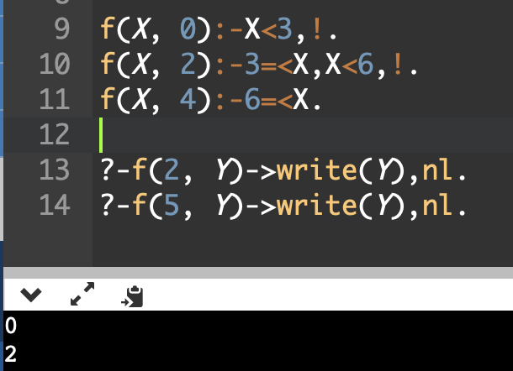

отсечения прекращают поиски значений после успешного завершения.

2. Написать программу, удовлетворяющую запросу: что может купить

один человек, чего не может купить другой. Программа позволяет

пользователю вводить имена двух человек и выводить для первого человека

только те вещи, которые он может купить, но не может купить второй человек.

В программе используются следующие предикаты:

имеет(человек, рубли)

имеет1(человек, вещь)

стоит(вещь, деньги)

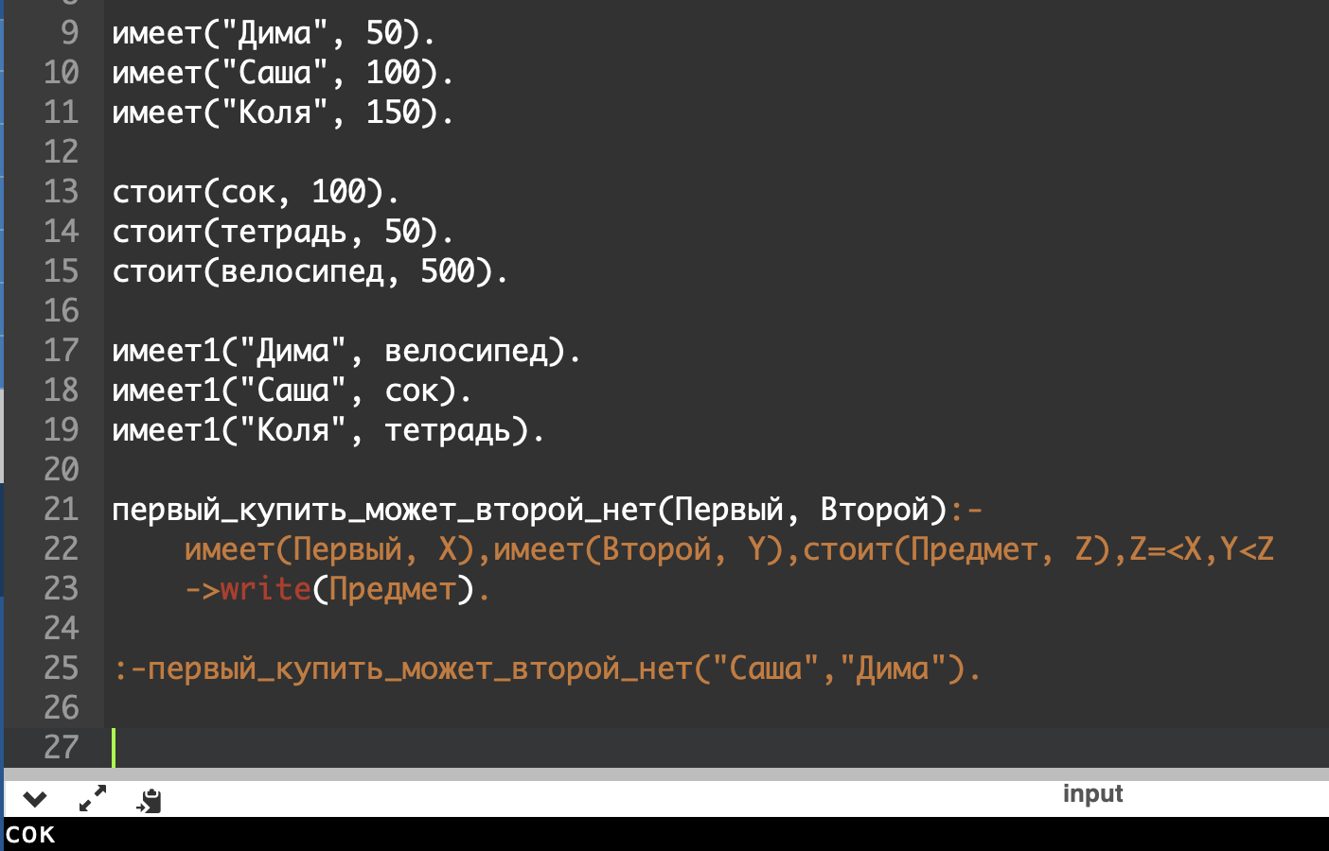

имеет("Дима", 50).

имеет("Саша", 100).

имеет("Коля", 150).

стоит(сок, 100).

стоит(тетрадь, 50).

стоит(велосипед, 500).

имеет1("Дима", велосипед).

имеет1("Саша", сок).

имеет1("Коля", тетрадь).

первый_купить_может_второй_нет(Первый, Второй):-

имеет(Первый, X),имеет(Второй, Y),стоит(Предмет, Z),Z=<X,Y<Z

->write(Предмет).

:-первый_купить_может_второй_нет("Саша","Дима").